البرنامج الفائز بـجائزة الشيخ مـحمد بن راشد آل مكتوم لـخدمة اللغة العربيةكأفضل مبادرة لتعليم اللغة العربية للسنوات الـمبكرة والابتدائية
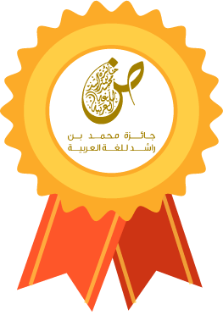

الرابط :
https://youtu.be/oR4KoslB-3g

